**Aprende Y Mejora Principios de Desarrollo de Software Unidad 2**

Ana Bayona Cárdenas – Código 430098273

Guillermo Mantilla Mantilla- Código 430098497

Geronimo Lugo Oviedo – 430098714

Judy Vanessa Castro Arias – 430098461

Universidad Piloto de Colombia

ISV21305.NRC62019 Principios de Desarrollo de Software

Miller Rivera Lozano

08 de abril 2025.

1. Definición del escenario empresarial

Colegio JAGG:

Realizamos una reunión grupal con el objetivo de seleccionar la mejor opción de empresa para nuestra actividad. Luego de discutir nuestras diferentes opiniones, llegamos a la conclusión de elegir una institución educativa, a la que decidimos nombrar Colegio JAGG.

Este colegio es una institución educativa que ofrece formación integral en educación primaria. Nuestro enfoque se centra en el desarrollo académico, emocional y social de los estudiantes, promoviendo un ambiente de aprendizaje inclusivo y motivador.

**Misión**

El Colegio JAGG tiene como misión brindar una educación integral de alta calidad que fomente el desarrollo académico, emocional y social de cada uno de nuestros estudiantes. Nos comprometemos a crear un ambiente de aprendizaje inclusivo y motivador, donde se promuevan la igualdad, los valores, el respeto, la responsabilidad y la disciplina. Con ello buscamos formar personas críticas y creativas, capaces de enfrentar los desafíos del futuro con confianza y resiliencia. Además, promovemos habilidades interpersonales y de pensamiento crítico que les permitan adaptarse a un mundo en constante cambio.

**Visión**

El Colegio JAGG tiene como visión convertirse en una institución reconocida por promover una educación innovadora y de calidad, donde cada estudiante tenga la oportunidad de descubrir y desarrollar su máximo potencial. En el Colegio creemos que la educación es un proceso continuo y dinámico, por ello nos comprometemos a la constante actualización de métodos de enseñanza y recursos, integrando tecnologías emergentes y enfoques pedagógicos. En el Colegio JAGG cada estudiante es valorado como un ser único, y nos esforzamos por brindar las herramientas necesarias para que descubran y desarrollen su potencial, preparándolos para ser líderes responsables y comprometidos.

**Valores**

Respeto: Es el pilar fundamental que guía todas nuestras interacciones. Fomentamos un ambiente en el que cada estudiante, docente y miembro del personal es valorado y tratado con dignidad.

Inclusión: Nos esforzamos por crear un entorno donde todos los alumnos, independientemente de sus habilidades, antecedentes o circunstancias, se sientan bienvenidos y valorados. Para esto implementamos actividades en las que todos pueden participar.

Responsabilidad: Cultivamos este valor desde temprana edad, enseñando a los estudiantes a hacerse responsables de sus acciones, decisiones y proceso de aprendizaje. Promovemos la autodisciplina como herramienta para establecer metas y trabajar proactivamente en su cumplimiento.

**Programas ofrecidos**

Educación primaria: Enfocada en el desarrollo de habilidades básicas y competencias para la vida.

**Materias académicas ofrecidas por el colegio JAGG**

Matemáticas

* Desarrollo de habilidades numéricas, analíticas y de resolución de problemas.

Español

* Comprensión lectora, expresión escrita, gramática y comunicación efectiva

Ciencias sociales

* Historia, geografía, cultura y análisis de la sociedad.

Educación física

* Promoción de la actividad física, bienestar y trabajo en equipo.

Ciencias naturales

* Biología, química, física y método científico básico.

Inglés

* Aprendizaje básico del idioma en forma oral y escrita.

Ética y religión

* Reflexión sobre valores, moralidad y creencias; respeto y tolerancia.

Ciencias políticas y económicas

* Introducción a los sistemas políticos y economía.

Tecnología e informática

* Habilidades tecnológicas y uso responsable de las TIC.

Filosofía

* Pensamiento lógico, argumentativo y preguntas fundamentales de la existencia.

**Identificación de necesidades de información Colegio JAGG**

Identificamos que para nuestro colegio es esencial identificar las necesidades de información las cuales después de una exhaustiva investigación llegamos a la conclusión que las principales categorías de información que el colegio podría requerir son:

Información de clientes (alumnos): Se les tomo los datos personales correspondientes a nombres, apellidos y número de identificación.

Información de los docentes: Se detalla la información a los docentes con su respectiva materia a dictar a los alumnos.

Materias educativas: Inventario de las diferentes materias recibidas por cada alumno con sus respectivas notas.

1. Diseño de la Base de Datos

MySQL es un sistema de gestión de datos relacionales (RDBMS por sus siglas en inglés) de código abierto que se usa para almacenar y gestionar datos (Erickson, 2024). En sí, las bases de datos son repositorios de información que puede considerarse como esencial, y se puede usar para todas las aplicaciones de software. Para poner un ejemplo, cuando une persona busca algo en internet, inicia sesión en algún lugar, completa alguna transacción o entra a una página, esa información se almacena en esta base de datos para que mas adelante se pueda acceder a ella.

Las siglas SQL, significan “lenguaje de consulta estructurado (Structured Query Language)” y es un lenguaje de programación que es mayormente utilizado en recuperar, actualizar, suprimir y manipular datos que están en las bases de datos relacionales. Si bien SQL y MySQL son parecidos, ciertamente no son lo mismo ya que SQL, como se mencionó, es un lenguaje de programación que sirve para manipular datos que se encuentran en una base de datos. Mientras que MySQL utiliza el lenguaje SQL para consultar y gestionar los datos que se encuentran en la base de datos.

Antes de continuar es necesario mencionar que este proceso (crear una base de datos) hace parte de la ingeniería backend. Y esta, se encarga del desarrollo y mantenimiento de la parte invisible de las aplicaciones web, esto incluye servidores, bases de datos y lógica de aplicación. Para poder construir la lógica empresarial, es imperativo tener conocimiento del dominio del negocio antes de comenzar a construir la lógica empresarial. Para comprenderlo, es necesario estudiar su nicho, los usuarios, los clientes y en general, las facetas comerciales del negocio.

Por último, se va a explicar los tipos de datos que se pueden incluir en MySQL, comenzando por “varchar”, el cual es un tipo de datos de cadena de tamaño variable y se puede definir el tamaño de cadena y puede ser entre 1 a 8000. El siguiente que se usó en este trabajo fue “int”, el cual es un diminutivo de INTEGER, y su función es almacenar valores numéricos enteros (incluye números negativos).

Ya con lo anterior mencionado, lo que hicimos fue diseñar la estructura de la base de datos para nuestra institución educativa y quedo de la siguiente forma:

Al ser una institución educativa, necesitamos estudiantes que hagan parte activa de nuestra base de datos, y como hay estudiantes, hay materias:

Para poder presentar las materias es fundamental tener profesores que las puedan dictar y de igual forma dar calificaciones a los estudiantes que están participando:



Sin embargo, la información no esta completa porque para poder identificar a los estudiantes es necesario que se les asigne un número único para que en caso de reportes y subir las notas, sea más fácil:

Por último, al haber un grupo de estudiantes, debe haber un director de curso para los guie en el proceso de su año estudiantil y también sea el intermediario con los demás profesores:

Ahora, es importante revisar las entidades que le dan vida a nuestra institución educativa:

* Estudiantes: son las personas que están pasando por nuestra institución para aprender información básica para su día a día y aprender herramientas que les sirva para ser ciudadanos íntegros y apoyar la sociedad. Sus conocimientos se basarán en las notas que saquen en cada materia.
* Profesores: son aquellas personas que tienen un conocimiento mayor al promedio en ciertos aspectos (como matemáticas, español, deportes, entre otros) y tienen un título que lo respalda. Son los encargados de enseñarle a los estudiantes y de acuerdo con el desempeño de estos, asignarles notas individuales.
* Notas: mas que una entidad, es un elemento fundamental ya que estas son asignadas por los profesores para los estudiantes y su función es determinar si el estudiante cumplió con las metas propuestas para las clases y si es suficiente para seguir el año escolar o no.
* ID: esta entidad, es la forma de identificación, tanto para los estudiantes como los profesores. Esa una forma fácil y rápida de renombrar a las entidades que hacen parte de la institución, ya que ingresar números en el sistema es eficaz que ingresar nombres que pueden incluir espacios.

1. Creación de la Base de Datos

Para comenzar, se creó una base de datos en MySQL. Hay diferentes formas de crear una base de datos, sin embargo, nosotros lo hicimos por medio de código dentro de la aplicación, de esta forma:

A continuación, se mostrará el código utilizado para crear las respectivas tablas y los códigos que se usaron para ingresar información en estas. Para hacer la documentación más ordenada, se dividirá únicamente por título:

**Cursos**:

**Docentes:**

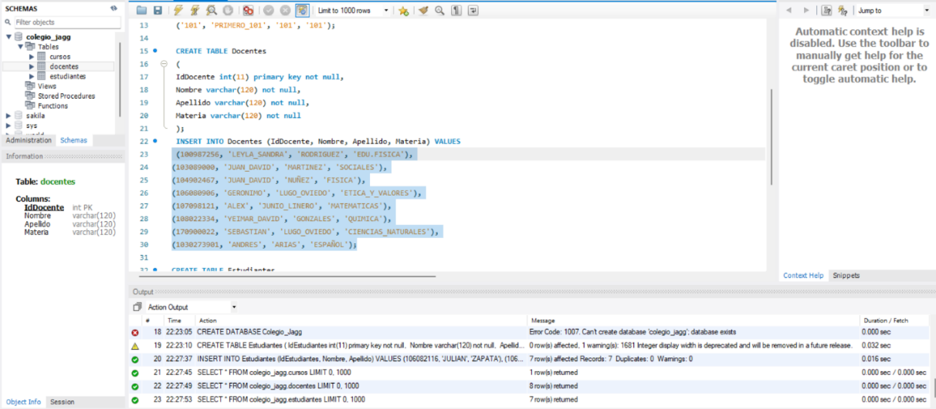

**Estudiantes:**

**Inscripciones:**

**Materias:**

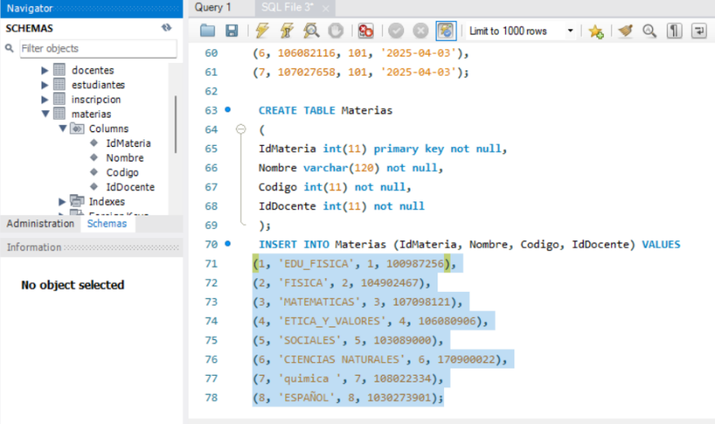

**Notas:**

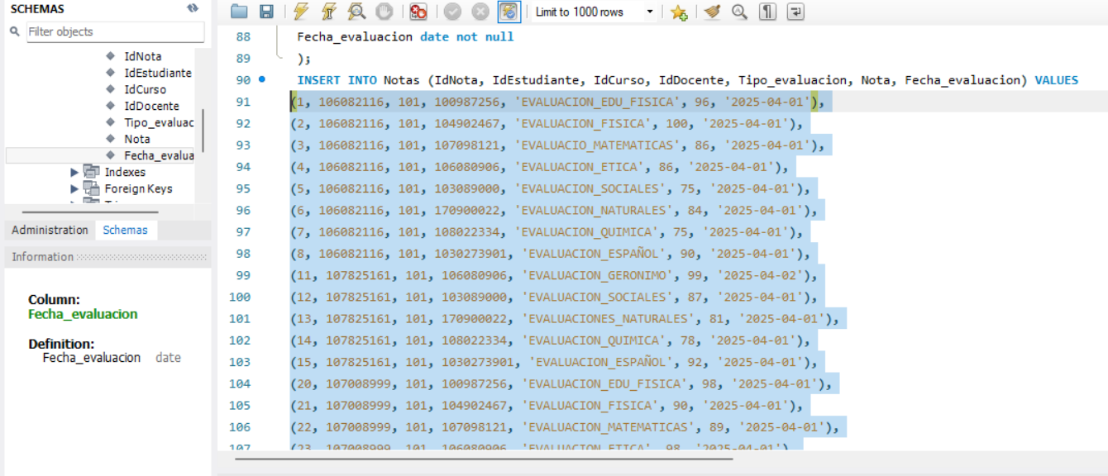

Diagrama de flujo

**Explicación del diagrama de flujo**

El diagrama representa el flujo lógico del programa de base de datos creada en MySQL con el lenguaje de programación PHP, ahora si vamos con los detalles:

* Inicio El programa inicia en este punto de partida con la ayuda de MySQL y el lenguaje de programación PHP.
* Conexión a la base de datos verificamos si hay una conexión establecida con la base de datos.
* Si existe la conexión procede a ejecutar la consola SQL
* No existe ninguna conexión a la base de datos este nos pedirá que realicemos la conexión.
* Ejecutar consola SQL una vez que hay conexión se ejecuta la consola SQL deseada.
* Consulta exitosa si la consulta fue exitosa, se muestran los resultados, No si hubo un error, se procede a notificar el error para realizar las acciones necesarias y dar una solución.
* Fin Este es el punto final del proceso, donde se concluye la interacción con la base de datos.

1. Consultas

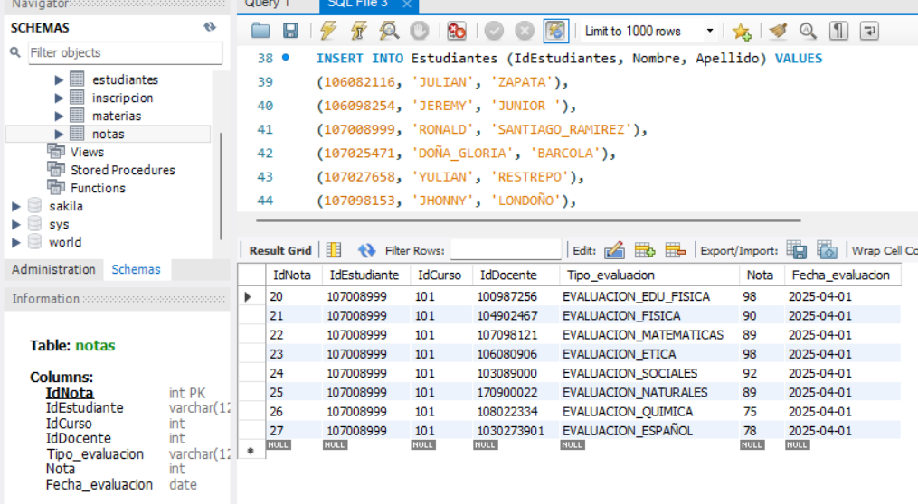Como primera consulta, se hizo la búsqueda de las notas del estudiante Ronald Santiago Ramírez con ID 107008999 en todas las materias que esta inscrito. Este fue el resultado:

Para lo siguiente consulta, quisimos confirmar que clase esta dictando el profesor Andrés Arias y con su ID de docente, logramos confirmar que dicta Español:

Otra consulta que pudimos hacer fue a que curso se inscribió el estudiante con el código 107098153 (JHONNY LONDOÑO) y salió que estaba inscrito en el curso 101:

Por último, quisimos consultar las evaluaciones que subió el profesor con ID 108022334, y vimos que subió un total de 7 evaluaciones y que su materia es la de química. Por ende, el nombre del profesor es YEIMAR DAVID GONZALES:

1. Conclusiones

**Guillermo**: Desde mi punto de vista, opino que el conocimiento adquirido en el desarrollo de esta actividad me ha proporcionado los principios básicos para la creación de bases de datos a través de SQL ofrecen numerosas ventajas al momento de su uso e implementación, como lo es el gestionar grandes volúmenes de información de una forma eficiente, al igual de otorgar la facilidad de realizar consultas muy complejas en tiempos relativamente cortos y esta característica es crucial para el empleo de aplicaciones que requieren acceso rápido a la información, de igual forma, la utilización de las bases de datos con este lenguaje de programación logran la optimización del almacenamiento de datos y la recuperación de la información, por otra forma su lenguaje es relativamente fácil de aprender, especialmente para nosotros que estamos adentrándonos en el mundo de la programación gracias a su sintaxis que es similar al inglés, lo cual facilita la escritura de consultas.

Otro aspecto para tener en cuenta es que este programa contiene una amplia gama de operaciones, desde consultas simples hasta una manipulación compleja de la información lo cual lo hace muy versátil para su uso ya sea en el sector empresarial, una página web, lo cual me permite concluir que esta es una herramienta poderosa y versátil para la gestión de datos estructurados, ofreciendo ventajas significativas en términos de eficiencia, integridad, facilidad de uso y flexibilidad.

Por otra parte pude entender un poco la complejidad de la puesta en marcha de una empresa que en este caso es una institución educativa, toda vez que las necesidades de información son expeditas constantes y copias, de igual forma me permitió entender como el manejo de estos volúmenes de información, así como el integrar las diferentes bases de datos, permiten desarrollo adecuado en la tarea que se desea cumplir, en este caso en particular, no solo el tener la información de los dicentes, también complementar con las materias, docentes y demás elementos jugaban un papel primordial en el cumplimiento de las actividades y la satisfacción de información para los clientes internos y externos que intervienen en el proceso académico.

**Ana:** El desarrollar este trabajo nos permitió aplicar los conocimientos básicos y fundamentales que teníamos sobre el diseño y gestión de bases de datos racionales, tales como MySQL, especialmente para el contexto de una institución educativa ficticia. Durante el trabajo, pudimos identificar lo importante que es darles prioridad a los elementos esenciales de la institución educativa, como los estudiantes, profesores, cursos y las notas.

Al crear las tablas y agregarles información, pudimos crear relaciones entre ellas y logramos estructurar una base de datos funcional que nos permitió registrar la información clave la cual nos facilitó consultar información relevante para la gestión académica, como la inscripción a los cursos, las notas de un estudiante en todas las materias que tenía inscritas y el seguimiento de actividades de un docente en particular. Adicionalmente, la implementación de las consultas especificas os ayudo a visibilizar la utilidad de MySQL para obtener información precisa, como las materias inscritas o las calificaciones asignadas por profesor.

En términos generales, este ejercicio nos ayudo a fortalecer la lógica ya que no es crear una tabla por crearla sino, saber con qué intención se está creando y almacenando dicha información. Además, nos brindó una visión más clara de cómo una base de datos bien diseñada y enfocada puede facilitar la administración, no solo de un colegio sino de una empresa y la toma de decisiones basadas en datos.

**Judy:** La conclusión de aportes de mi parte Yudy, es el compromiso que tuvimos al realizar una exhaustiva investigación hasta llegar a la conclusión de crear una institución educativa, Él le llamamos colegio JAGG referente a las siglas de nuestros nombres como integrantes de grupo, pero también tienen el significado de justo, ya que buscamos un entorno de libre expresión y de equidad, aprendizaje, enfocados en las diferentes dinámicas educativas creando entornos donde nuestros alumnos sean bienvenidos, generosidad, incitamos que el colegio cuente con esta característica donde unos y otros sean colaborativos y comprometidos, guía, buscamos que nuestro colegio de básica primaria sea una guía para cada uno de los alumnos, en el colegio JAGG no solo establecimos las normas de prioridad educativa, sino que también se tomó en cuenta realizar una misión y visión como aportes donde se refleja lo que buscamos en el colegio JAGG esta información se procedió hacer cargada y diseña como estructura en las bases de datos en MySQL y PHP.

**Gerónimo:** La creación de bases de datos con MySQL utilizando el lenguaje de programación PHP permitió estructurar de manera eficiente la información del colegio JAGG, organizando datos relevantes como nombre, apellido y número de identificación en tablas específicas para alumnos, docentes y materias. El uso de llaves foráneas fue fundamental para establecer relaciones entre estas tablas, asegurando la integridad referencial y facilitando consultas más complejas y significativas. Esta integración entre MySQL y PHP demuestra cómo las herramientas tecnológicas pueden optimizar la gestión de datos educativos, mejorando la accesibilidad, coherencia y administración de la información dentro de nuestra institución.

# Referencias

Erickson, J. (29 de Agosto de 2024). *MySQL: qué es y cómo se usa*. Obtenido de Oracle Colombia: https://www.oracle.com/co/mysql/what-is-mysql/

Masteringbackend. (s.f.). *Fundamentos de la ingeniería backend*. Obtenido de Ingeniería de back-end: https://masteringbackend-com.translate.goog/hubs/backend-engineering/what-is-backend-engineering?_x_tr_sl=en&_x_tr_tl=es&_x_tr_hl=es&_x_tr_pto=tc&_x_tr_hist=true

Microsoft. (1 de Enero de 2025). *char y varchar (Transact-SQL)*. Obtenido de Learn: https://learn.microsoft.com/es-es/sql/t-sql/data-types/char-and-varchar-transact-sql?view=sql-server-ver16

Montero, J. (20 de Mayo de 2012). *MySQL – Datos numéricos enteros*. Obtenido de El Club del Autodidacta: http://elclubdelautodidacta.es/wp/2012/05/mysql-datos-numericos-enteros/